4주차 예비보고서

전공: 경영학과 학년: 3학년 학번: 20190963 이름: 한다현

**1.**

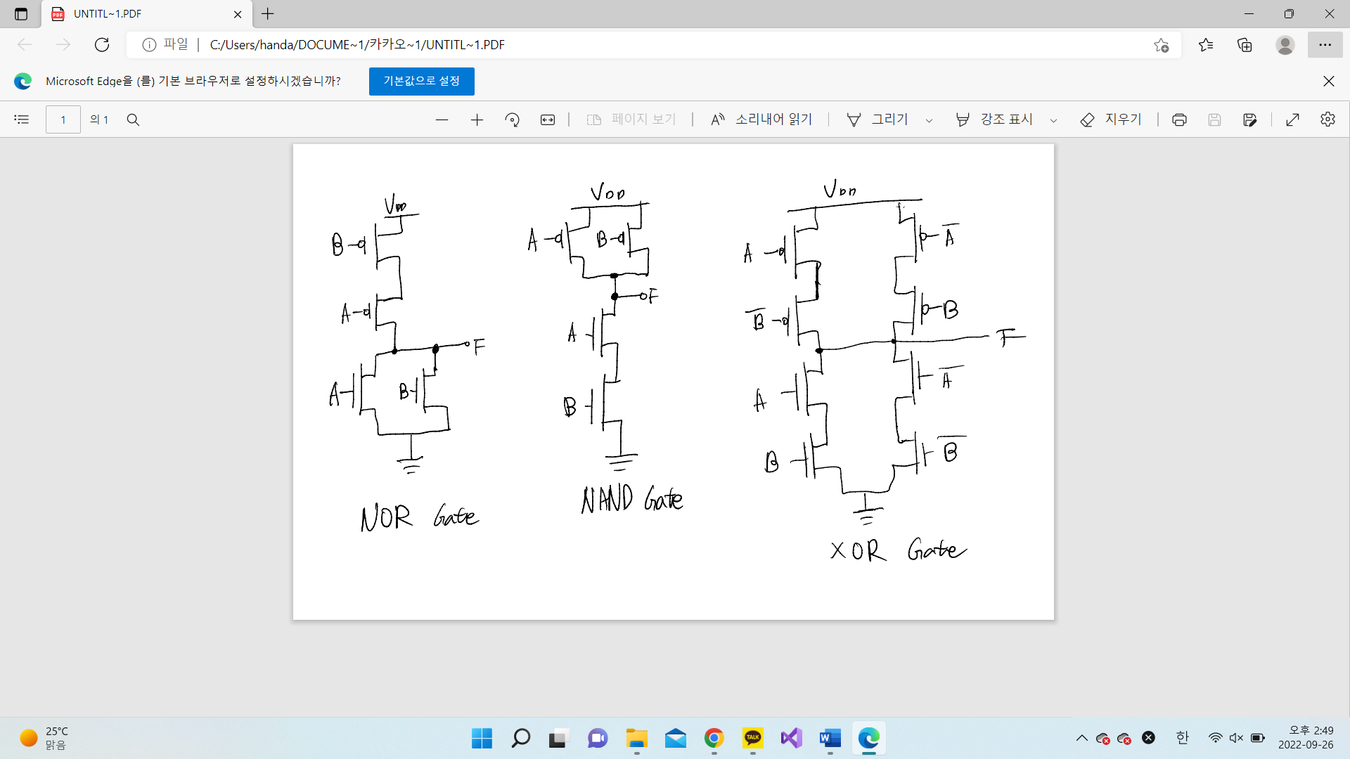

**2.**

NAND 게이트의 결과 값은 두 개의 input 중 하나만 1 이거나 둘 다 0 일 때 1이 된다. 즉, input A와 B가 있을 때, A와 B의 값이 모두 1일 때만 NAND 게이트의 결과 값이 0이 되고 나머지 경우에는 1이 된다. NOR 게이트에서는 input A와 B가 모두 0일 때만 결과 값이 1이 되고 둘 중 하나만 1이거나 둘 다 1일 때는 결과 값이 0이 된다. XOR 게이트에서는 input A와 B 중 하나만 1일 때만 결과 값이 1이 되고, 둘 다 1이거나 둘 다 0일 때는 결과 값이 0이 된다.

**3.**

NOR 게이트와 NAND 게이트를 조합하여 기본 논리 게이트인 AND 게이트, OR 게이트, NOT 게이트를 만들어 낼 수 있다. 그렇기 때문에 NOR 게이트와 NAND 게이트를 유니버설 게이트라고 부르기도 한다. 예를 들어 AND 게이트는 NAND 게이트와 인버터를 사용해 설계되는데, NAND 게이트의 결과 값이 인버터의 input이 되면 인버터의 결과로 AND 게이트의 결과를 얻을 수 있다.

**4.**

AND-OR-INVERTER 게이트는 주로 다중 입력으로 사용된다. 예를 들어, input A, B, C, D가 있을 때 A와 B가 첫 번째 AND 게이트의 입력으로 사용되고 C와 D가 두 번째 AND 게이트의 입력으로 사용되면 첫 번째 AND 게이트의 결과 값 E와 두 번째 AND 게이트의 결과 값 F를 NOR 게이트의 입력으로 사용한다. 이렇게 해서 얻은 결과 값 G가 AND-OR-INVERTER 게이트의 결과 값이다.

**5.**

XOR 게이트는 NAND 게이트를 활용해 구현할 수 있다. 먼저 input A와 B가 있다고 가정하면, A와 B의 값을 NAND 게이트에 입력하고 그 결과 값 C를 다시 두 개의 NAND 게이트에 입력한다. 각각의 NAND 게이트에는 각각 A와 B의 값을 입력한다. 즉 하나의 NAND 게이트에는 A와 C의 값이 입력되고, 다른 하나의 NAND 게이트에는 B와 C의 값이 입력된다. 이 후 두 NAND 게이트에서 나온 결과 값 D, E를 마지막 NAND 게이트에 입력하면 XOR 게이트의 결과 값 F를 얻을 수 있다.

**6.**

추가적으로 XNOR 게이트가 있는데 input A와 B의 값이 모두 0이거나 1이면 XNOR 게이트의 결과 값은 1이되고 그렇지 않은 경우에는 결과 값이 0이 된다. 즉, XOR 게이트와 정반대의 결과 값을 얻을 수 있다. 또한 통제 신호를 포함하는 Tri-state 게이트가 있는데, 이 게이트는 통제 신호가 활성화되지 않은 경우에는 결과 값이 입력 값과 같지만 통제 신호가 활성화되면 결과 값이 High Impedance가 된다.